**Рефлективный отчет о процессе реализации пробного планирования развития школы с анализом предварительных результатов исследования**.

Во время прохождения первой практики в школе необходимо реализовать пробный план развития школы, источником которого был анализ собранных первоначальных данных у учащихся, родителей и коллектив учителей школы. Полученная информация помогла определить приоритетное направление развития школы: улучшение процесса преподавания и обучения. Определена цель: формирование навыков эффективного планирования урока. Анализ первоначальных данных помог мне в разработке проекта плана развития школы. После проведенного мною совещания с коллегами, я поняла, что основной целью работы на начальном этапе станет мотивация и создание условий для творческой самореализации педагогов. Мне предстоит научиться тому, как организовать работу таким образом, чтобы коллеги осознанно стремились к изменениям, и это стремление надо пробудить в каждом. Для этого мною была создана команда инициативных и открытых для инноваций учителей. Для меня было важно, чтобы у нас сформировалось единое видение целей, плана и ожидаемых результатов работы. Отбирала команду развития по наблюдениям, рассматривая по следующим компетенциям: психолого-педагогическая, компетентность использования информационно-коммуникационных технологий в обучении, управленческая компетентность в ходе урока и компетентность оценивания и анализа учебного процесса. При прохождения первой практики я не имела тренера, но в начале учебного года ранее проработавший учитель вернулся в школу, которая прошла курсы «тренера школы». Таким образом, в команду развития были привлечены учителя прошедшие уровневые курсы, школьные тренер. Приятным моментом для меня было желание работать со мной в команде заместителя директора по учебно-воспитательной работе, молодой педагог. Во время наших встреч решили, что перед всем педагогическим коллективом и администрацией стоит большая задача по внесению изменений в учебный процесс школы. И уже в этом учебном году планируем учебно-воспитательный план строить с учётом новых подходов. Я считаю, что с созданной командой, можно организовать собственную деятельность по внедрению изменений в школе. Приобретенный опыт повлиял на формирование навыка правильного распределения лидерства.

На первой встрече с творческой группой учителей составили SWOT – анализ «Качество преподавания и обучения в школе». Выявили сильные и слабые стороны деятельности, задумались над угрозами, возможностями и перспективами улучшения деятельности. В связи с этим, было вынесено решение, что поставленная цель повлияет на дальнейшее развитие педагогов, а запланированные мероприятия, будут способствовать приобретению навыков планирования и преподавания. Нужна система взаимодействия педагогам, имеется потребность учителей в профессиональных запросах, для этого составили структуру развития сетевого сообщества, описывая каждый шаг.

Как руководитель, для достижения поставленных целей в реализации плана развития школы, я занимала активную позицию, оказывала поддержку.

Чтобы определить качество успешного учащегося и учителя, провели коучинг «Как определить эффективность урока», ожидаемым результатом которого было: создание модели эффективного планирования урока. Коуч показал навыки организации групповой работы. Процесс размышления при составлении модели планирования урока увлек всех участников. Время на задание учителя не выдержали, так как каждый хотел высказаться, обозначить свое собственное мнение и позицию. Во время наблюдения за практическим процессом замечала, что коуч недостаточно демонстрирует навык эффективной постановки вопросов высокого порядка. В следующий раз при подготовке планирования коучинга мне необходимо обратить внимание на постановку вопроса, ведь немаловажным является умение их задавать. Вместе с тем, необходимо доработать организацию своевременной обратной связи.

Отрадно было увидеть то, что на коучинг-занятие «Как правильно поставить цель урока: SMART- цель» пришло больше участников, этот вопрос заинтересовал большинство коллег. Перед проведением коучинг-занятия было проведено анкетирование учителей на выявление осведомленности по понятию «SMART-цель». Сбор данных показал, что информацией о SMART-целях на уровне знания владеют 55% учителей в коллективе, 33% учителей находятся на уровне понимания и необходимости применения. Для 12% учителей данная тема была новой и вызвала интерес к изучению. Коуч на занятии продемонстрировал умение планировать задания так, чтобы продвигаться к результату, запланированному в основной цели. Показательные изменения в составленных шаблонах постановки и алгоритма анализа цели урока, размышления участников показывают, что выбранная тема коучинга была полезна. Обратная связь участников и рефлексия коуча доказали эффективность использования SMART-цели в своей практике.

После проведенных коучинг-занятий, полезным для меня было увидеть, что практико-ориентированные задания позволили осознать участникам об изменении своих взглядов на преподавание. Успешными ситуациями в коучингах я могу назвать совместную работу учителей в группе, активное участие в обсуждении проблемы и направленность на практические действия.

При беседе с преподавателями было определено, что критериями успешности совместной работы в разработке планирования урока станет: умение педагогами ставить цели обучения, методы и формы побуждения к достижениям цели, новые подходы в обучении, стратегии оценивания, инструменты для предоставления обратной связи. Кроме того учителя отмечают, что многие формы работы, использованные в процессе коучинг-занятий, будут эффективными и на уроках.

Наблюдения уроков показали, что при их посещении в основном фиксировались данные за его ходом и развитием, даны рекомендации. В следующий раз я поступлю иначе, необходимо совместно с коллегами разработать лист наблюдения. Описание должно быть целенаправленным, важно сравнить результаты наблюдения, систематизировать материал и создать основу по внесению улучшения последующего урока.

Процесс наблюдения уроков показал, что появилась положительная динамика вовлеченности учащихся в учебный процесс, больше времени на уроке уделялось практическим размышлениям учащихся. Однако мы увидели, что не все коллеги отработали предлагаемые задания коучей по использованию SMART-целей в полной мере. Это говорит о неготовности некоторых учителей изменить отношение к улучшению практики преподавания. Не все предоставленные материалы свидетельствовали об изменениях и были достаточно убедительными, в основном были представлены постеры, фотографии с уроков, редко обратная связь учеников, рефлексия. Сложившаяся ситуация привела к пониманию того, что у коллег недостаточно сформированы рефлексивные навыки или данному направлению уделяется недостаточно внимания. Я планирую в дальнейшей работе вопросу аналитической и рефлексивной культуре уделить особое внимание. Также необходимо продумать момент временных рамок, чтобы время стало нашим инструментом в достижении целей обучения.

Первый период практики был завершен проведением методического совета, на котором коллегам был представлен отчет по проведенным мероприятиям и каких результатов достигли педагоги, вовлеченные в процесс реализации плана развития школы. После анализа, проведенная рефлексия с учителями школы, показало, что большая часть педагогов заинтересовалась ключевыми идеями Программы ЦПМ, высказали желание внедрять изменения для улучшения преподавания и обучения. Это доказывает, что запланированная работа на самом деле соответствует профессиональным потребностям коллектива.

Считаю, что план работы был реализован в полном объёме. Объектом эвалюации стали результаты проделанной работы, мониторинг собранной документации: протоколы заседаний, обратная связь учителей и учащихся, планы коучинг-занятий, КСП уроков, листы наблюдения, рефлексия участников.

Я извлекла урок, что формирование навыка планирования требует наличие практического опыта и рефлексии, анализа слабых и сильных сторон практики, определения дальнейшего развития. Я сделала вывод, что следующий план развития буду строить с учётом полученной информации и опыта, приобретённого в процессе реализации пробного плана развития. Думаю, что умение эффективного планирования развития школы и реализация декомпозиции цели положительно повлияет на дальнейшее развитие профессионального уровня педагогов, ученики нашей школы станут успешными, родители будут партнёрами. Этого результата можно добиться, работая в команде, куда войдут учащиеся, учителя и родители.

**Приложение 4**

**Анализ собранных данных по пункту Е**

|  |  |
| --- | --- |
| Доказательство | Анализ |
| Приказ. Выписка из протокола совещания при директоре | 1. Показывает создание команды развития, списочный состав участников.  2. Документ позволяет проследить распределение ролей, способы решения возникавших в процессе работы вопросов и проблем. |
| Фрагменты плана коучинг-занятий. Фрагменты КСП уроков, подготовленных учителями. | Документ показывает, что план содержит цель, ожидаемые результаты, ключевые идеи, ресурсы, используемые стратегии. Отражает структуру планирования, наличие практико-ориентированных заданий.  Анализ КСП демонстрирует умение педагогами ставить цели обучения, правильно находить формы работы, используемые при активном обучении. Но данное направление работы требует дальнейшего развития и улучшения. |
| Шаблон рекомендаций о постановке SMART-цели, | Рекомендации о постановке цели, шаблоны постановки цели, подготовленные участниками коучинга, показывают детальный подход к формулировке цели урока. |
| Фиксирование обратной связи участников | Обратная связь, в виде анкет, стикеров, различных листов, отражает эффективность проведенного мероприятия, об успешности проделанной работы. |
| Рефлексия учителя | Документы показывают на то, что у коллег недостаточно сформированы рефлексивные навыки. |
| Лист наблюдения | C:\Users\1\Desktop\курсы\20191024_075302.jpgРесурс демонстрирует наблюдение урока, фиксацию данных за его ходом и развитием, рекомендации. Данные показывают, что недостаточно выражены навыки аналитической культуры. |
| Фотоматериалы | Представленные фото, показывают как участники включались в учебный процесс, как справлялись со своим уровнем заданий, отражают разработанные в ходе деятельности стандарты. |

**Приложение 5**

**Эвалюация доказательств плана развития школы по пункту Е**

- Что мне следует по-прежнему использовать в своей работе?

Каждый учитель в команде развития знает свои функциональные обязанности и понимает ответственность, возложенную на него. В процессе работы, выполняя свои роли, проявляют лидерские качества, умеют организовать работу в коллективе, раскрывая сущность применения новых подходов и приемов в обучении. Вместе с командой развития мы продолжим работу по внесению изменений в учебно-воспитательный процесс путём обучения всего коллектива через коучинг-занятия. Проведенные коучинг-занятия показывают, что наличие практико-ориентированных заданий на коучинг-занятиях, оказывают эффективное решение проблемы, достижение будущего успеха. Имеются убедительные доказательства, выработанные коллегами на коучинг-занятиях, обратная связь участников, рефлексия коуча.

- Что следует улучшить?

Необходимо улучшить систему процесса менторинг, своевременной и эффективной обратной связи между ментором и подопечным. Процесс заинтересованных отношений между опытными учителями и подопечными, которые менее опытны, ведется в школе не постоянно. Сейчас я понимаю, что большинство трудностей можно избежать, если в процесс наставничества будут вовлечены учителя, на доверительных отношениях, а со стороны администрации школы будет поддержка, будут созданы условия для успешного внедрения менторинга.

Требует улучшения процесс совместного планирования урока для формирования навыков эффективного планирования урока. Для этого я привлеку лидеров, у которых имеется навык планирования. Процесс наблюдения урока показал, что необходимо вместе с коллегами обсудить инструменты наблюдения урока, определить, что будет являться показателем успеха, определить методы сбора данных, инструменты оценивания урока, продумать способ их мониторинга.

Анализ обратной связи и рефлексии участников образовательного процесса привел к пониманию того, что у педагогов недостаточно сформированы аналитические и рефлексивные навыки. Данное направление работы требует дальнейшего развития и улучшения. Также необходимо продумать момент временных рамок, чтобы время стало нашим инструментом в достижении целей обучения. Для этого я должна выявить, что необходимо дополнить в своей работе?

Наиболее эффективной формой взаимодействия учителей будет внедрение подхода Lesson Study с целью разработки новых подходов преподавания, сбора данных об обучении ученика. При подходе LS можно будет увидеть ошибки и учащихся, и учителей, понять, как их избежать и повысить качество преподавания и обучения.

Дополнением в повышении профессионального роста педагога станет развитие сетевого сообщества с целью удовлетворения потребностей педагогов в обмене информацией, общении и самореализации. На сегодняшний день в школе не организован сайт, возможно и это является проблемой, так как это влечет в пассивность некоторых учителей, желание получать информацию, и не публиковать свою, недостаточное взаимодействие между коллегами для решения проблем.

- От чего лучше отказаться?

В подходе планирования не допускать формулирования цели урока с позиции учителя, когда учителя ставят цель не на ученика, а на себя, что затрудняет понимание ожидаемого результата. Когда цели не доводятся до учеников, а просто называется тема урока, это затрудняет понимание учащегося, чего должны достичь, как их будут оценивать.

**Приложение 6**

Презентация

Слайд 1. Слайд 2.

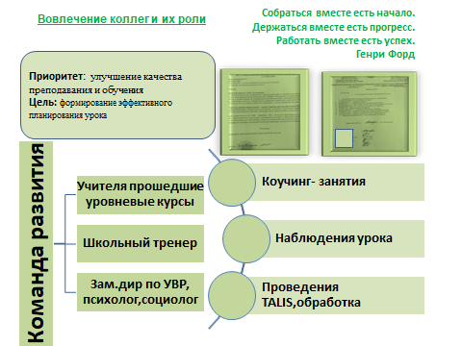 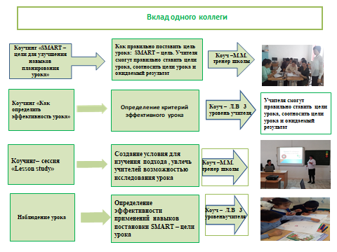

Слайд 3. Слайд 4.

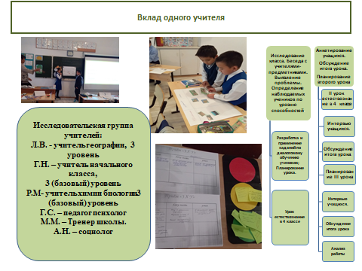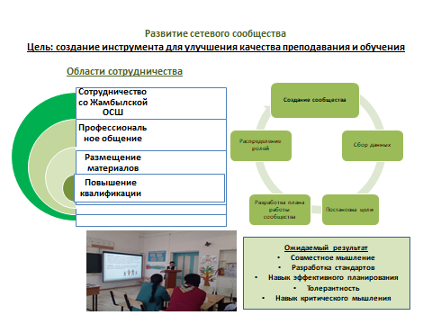

Слайд 5.

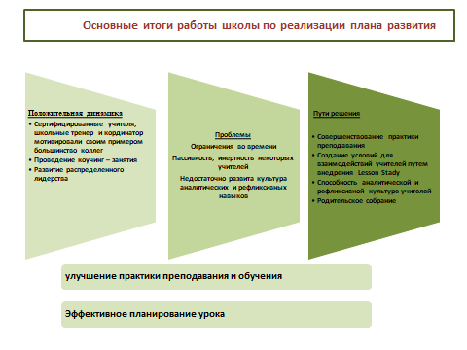

Комментарий

После презентации я получила обратную связь от моих коллег.

Презентация состоит из 5 слайдов, содержание которых отражает реализацию плана развития школы 1. На первом слайде представлен приоритет, цель, состав команды развития, распределенные роли в команде. Второй и третий слайд посвящены учителям, которые внесли наибольшие вклады в развитие школы в момент прохождения практики, это учитель начального класса, который прошел 3 уровень а также школьный тренер. Четвертый слайд отражает организацию работы по внедрению сетевого сообщества учителей, пошаговое планирование создания сообщества, области сотрудничества, как в школе, так и за пределами. По рекомендациям тренера на этом слайде обозначила цель, ожидаемый результат сообщества. Пятый слайд «Эвалюация» представляет положительную динамику, проблемы, намеченные пути решения проблем, возникшие во время реализации плана.

Обратная связь от коллег.

